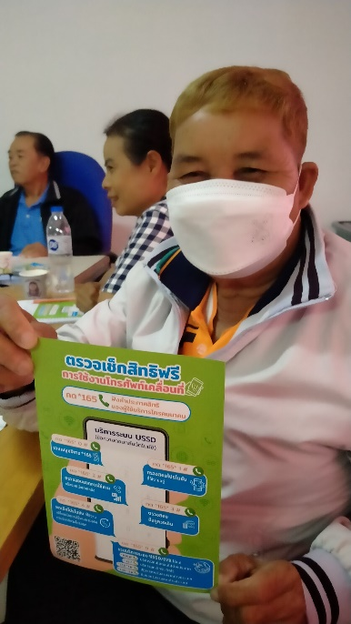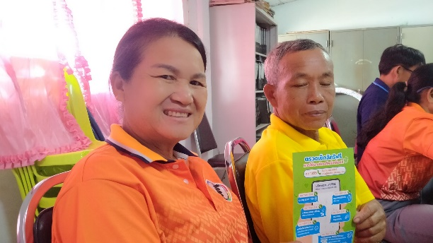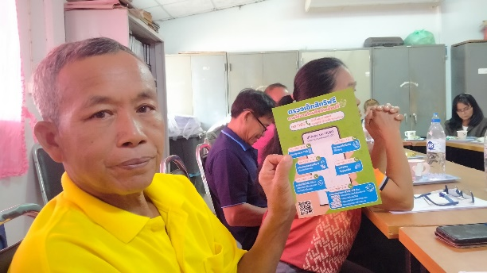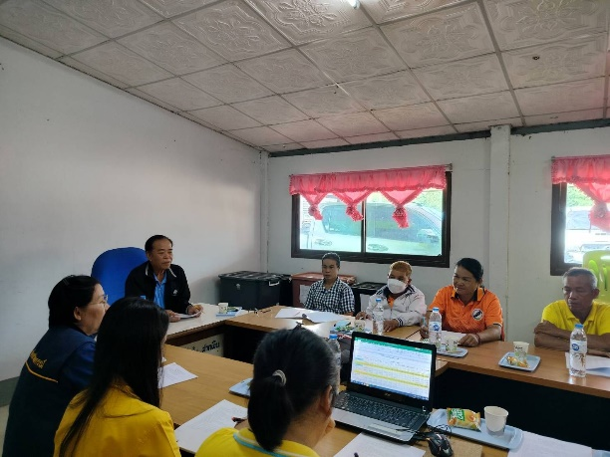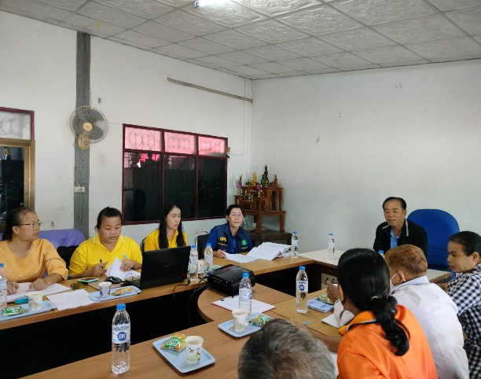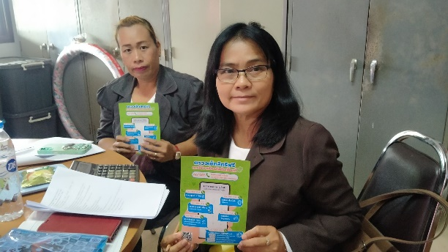เมื่อวันที่ 10 ตุลาคม 2566 นางราตรี สกุลไทย เครือข่าย กสทช. ภาคประชาชนจังหวัดมุกดาหาร ได้เข้าร่วมการประชุมกับคณะกรรมการสหกรณ์นิคม อำเภอดอนตาล จังหวัดมุกดาหาร โดยมีผู้เข้าร่วมประชุม จำนวน 25 คน และได้ประชาสัมพันธ์ข้อมูลข่าวสารเกี่ยวกับสิทธิผู้บริโภคในกิจการโทรคมนาคม การใช้โทรศัพท์ในยุคดิจิทัลอย่างมีประสิทธิภาพ และข้อมูลการรู้เท่าทันมิจฉาชีพ กลลวงต่าง ๆ รวมทั้งแจกเอกสารสื่อประชาสัมพันธ์ให้กับผู้เข้าร่วมประชุมในครั้งนี้ เพื่อเป็นประโยชน์ต่อยอดองค์ความรู้ลงสู่ชุมชนต่อไป